En las imágenes debe verse la siguiente información:

* Nombre de la máquina Virtual.
* Tamaño del disco duro
* Memoria RAM
* 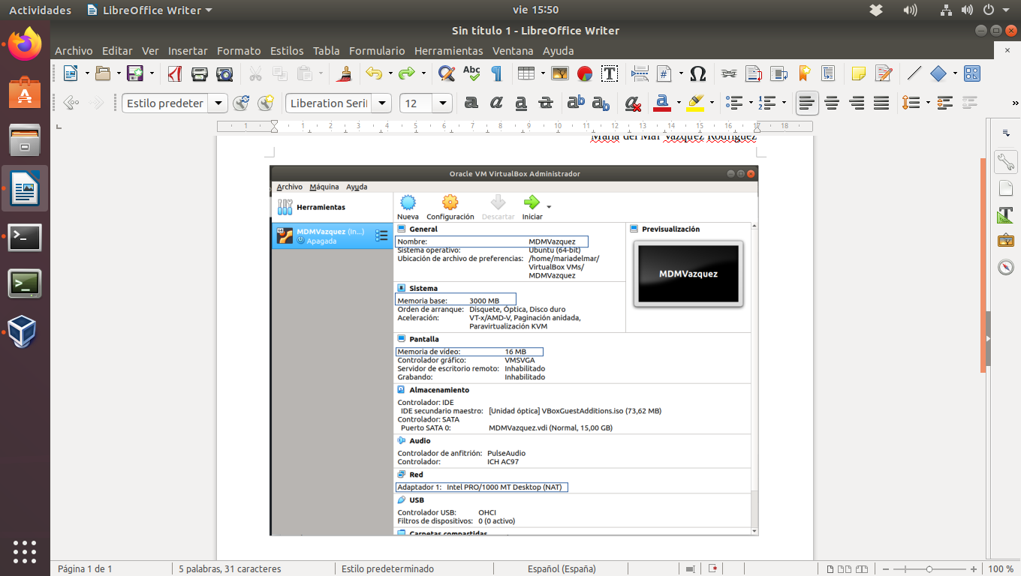Tipo de adaptador de red seleccionado.